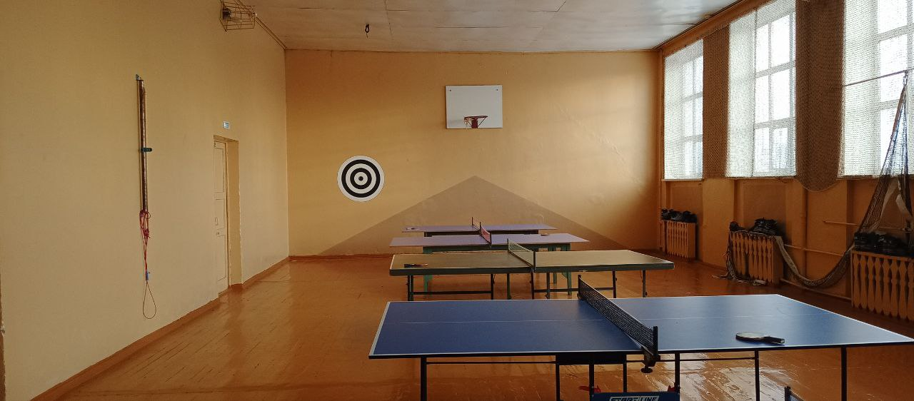 | Спортивный зал (актовый зал, приспособленный спортивный зал)  Оборудование:  - Наборы для настольного тенниса  - Мячи волейбольные, баскетбольные, футбольные,  - Лыжи,  - Перекладина гимнастическая,  - Стенка гимнастическая,  - Секундомеры,  - Спальники,  - Шахматы,  - Маты,  - Пенки
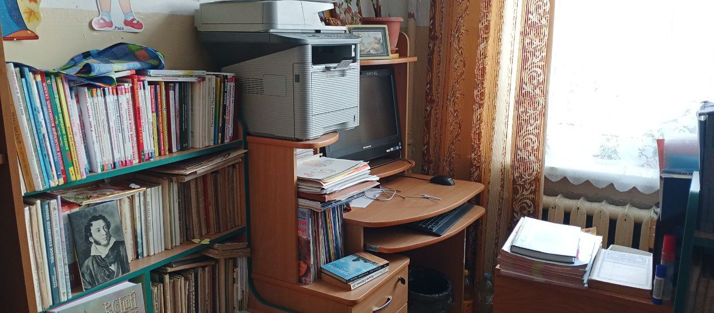 | Библиотека МОУ Рязанцевской СШ  Оборудовано рабочее место учителя:  Моноблок  Принтер  Учебная литература  Методическая литература  Справочники и словари

